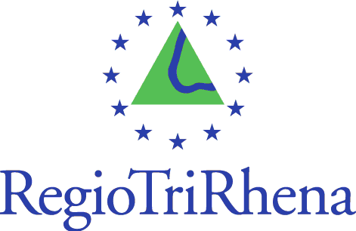

Jahresbericht 2016

Jahresthema der RegioTriRhena im Jahr 2016 war die Industrie im Dreiland und deren aktuelle Herausforderungen wie das Thema Industrie 4.0, der Fachkräfte-mangel oder die Migration und Flüchtlingskrise.

1- Trinationale Unternehmensführungen

Im Jahr 2016 wurden folgende RegioTriRhena-Unternehmensführungen durchgeführt:

- 7. Juli 2016 Constellium Neuf Brisach

Am 7. Juli fand die Unternehmensführung beim Aluminium-Verarbeiter Constellium in Neuf Brisach statt. Die 30 Teilnehmerinnen und Teilnehmer konnten die neue Aluminium-Veredelungsanlage besichtigen. Insgesamt beschäftigt Constellium an seinem elsässischen Standort rund 1400 Menschen. Der Konzern ist damit einer der größten Arbeitgeber in der Region. Die Autobauer verwenden immer mehr Aluminium-Bauteile in ihren Fahrzeugen. Aluminium ist relativ leicht. So kann Gewicht gespart werden, was wiederum den Autoherstellern hilft, die höher werdenden Umweltschutzstandards zu erfüllen. Von Neuf Brisach aus werden Fahrzeughersteller rund um den Globus beliefert. Werkleiter Ludovic Piquier betonte die Notwendigkeit zukünftig noch schneller und effizienter auf die Wünsche seiner Kunden zu reagieren.

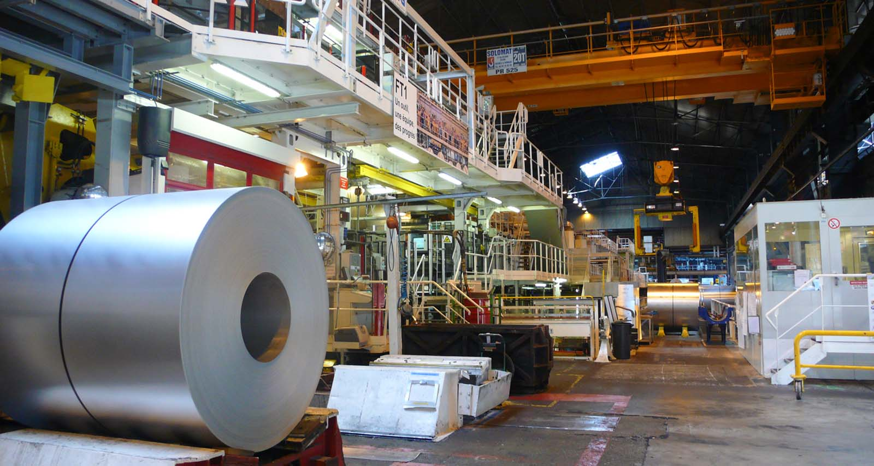

- 10. Oktober 2016 Umicore Bad Säckingen

Umicore ist ein weltweit operierender Materialtechnologie- und Recycling-Konzern, der sich auf Anwendungsbereiche konzentriert, in denen er sich durch sein Know-how in Werkstoffkunde, Chemie und Metallurgie von seinen Mitbewerbern abhebt. Seine Aktivitäten richten sich auf drei Geschäftssegmente: Catalysis, Energy & Surface Technologies und Recycling. Jedes Geschäftssegment ist in marktorientierte Geschäftsbereiche untergliedert, die Werkstoffe und Lösungen bieten, die sich auf dem neuesten Stand der technischen Entwicklung befinden und für das tägliche Leben unverzichtbar sind. Umicore erzielt den Großteil seiner Umsätze mit sauberen Technologien, wie Autoabgaskatalysatoren, Werkstoffen für wieder aufladbare Batterien und Brennstoffzellen sowie Recycling, und konzentriert seine Forschung und Entwicklung vorrangig auf diese Bereiche. Umicores oberstes Ziel nachhaltiger Wertschöpfung basiert auf der Ambition, Werkstoffe auf eine Weise zu entwickeln, zu produzieren und zu recyceln, die dem Anspruch des Unternehmens gerecht wird: „Materials for a better life“ („Werkstoffe für ein besseres Leben“).

Die 20 Teilnehmerinnen und Teilnehmer der Unternehmensführung konnten am Standort Bad Säckingen die Produktionsanlage für eine Reihe spezifischer Katalysatoren besichtigen. Diese ermöglichen Umicores Kunden aus der Automobilindustrie, neue Emissionsanforderungen sowohl für Benzin- als auch Dieselmotoren zu erfüllen.

- 9. November 2016 Infrapark Muttenz

Die RegioTriRhena lud am 9. November 2016 zur Besichtigung des Infraparks Baselland ein. Nach einer Führung durch die Produktionsanlagen von Clariant und Bayer erhielten die Gäste spannende Einblicke in das Ausbildungslabor von aprentas.

Der Infrapark Baselland ist als Standort für Industrieunternehmen konzipiert - vor allem der Chemie- und Life-Sciences-Branche, die in der Forschung, Entwicklung oder Produktion tätig sind. In der trinationalen Region Basel gelegen, bietet der Infrapark Baselland der Industrie umfassende Dienstleistungen und ein erschlossenes Areal von 37 Hektaren. Mit seinen Dienstleistungen und verfügbaren Flächen ist der Infrapark Baselland im Dreiländereck Schweiz-Deutschland-Frankreich einzigartig.

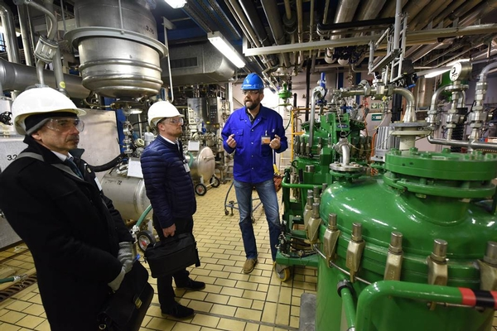
Foto: Juri Junkov
Zuerst erwartete die 30 Teilnehmerinnen und Teilnehmer eine Führung durch die Produktionsanlagen von Clariant und eine Besichtigung der im Jahr 2014 eingeweihten neuen Produktionsanlage von Bayer. Besonders spannend waren die Einblicke in das Ausbildungslabor von aprentas. Hier konnten die Gäste sehen, wie die Lernenden praxisnah unterrichtet werden. Bei einem Vortrag im Anschluss an die Führungen stellte Renaud Spitz, Chef von Clariant Schweiz, das Unternehmen Clariant und den Infrapark, eine Tochtergesellschaft der Clariant, vor. Zum Schluss präsentierte Andrea Weigel, Corporate Sustainability Manager bei Clariant, die Nachhaltigkeitsstrategie des Unternehmens. Dr. Kathrin Amacker, Präsidentin der RegioTriRhena und der Regio Basiliensis, wies in Ihrer Begrüssung auf das Anliegen der RegioTriRhena hin, das Verständnis für den Wirtschaftsraum der trinationalen Regio zu fördern und den KMUs eine Plattform für Erfahrungsaustausch zu bieten. Sie betonte die Vorreiterrolle des Infraparks im Bereich der Industrieentwicklung und nannte die Themen Industrie 4.0 und Migration als wichtige Herausforderung für die Dreiländerregion.

RegioTriRhena-Konferenz zum Thema "Industrie im Dreiland" am 24. November 2016 in Lörrach

Die künftige Entwicklung der Industrie am südlichen Oberrhein und ihre Herausforderungen wie z.B. die Digitalisierung, waren Thema der RegioTriRhena-Konferenz am 24. November 2016 in Lörrach. Dabei wurde insbesondere nach dem grenzüberschreitenden Mehrwert der industriellen Aktivitäten gefragt.

Dr. Kathrin Amacker, Präsidentin der RegioTriRhena, begrüsste die Teilnehmerinnen und Teilnehmer. Sie erklärte, dass sich die RegioTriRhena dieses Jahr mit dem Thema der Industrialisierung inklusive der Frage der Integration von Migranten befasst. Ziel der Jahreskonferenz, so Kathrin Amacker, sei es das Verständnis für den Wirtschaftsraum der trinationalen Regio zu fördern und KMUs und Wirtschaftsakteuren eine Plattform für Erfahrungsaustausch zu bieten. Es stellt sich bei der Frage der grenzüberschreitenden Industrieentwicklung die Frage, wieso sich einzelne KMUs bisher gescheut haben, im Nachbarland aktiv zu werden und andere gleichzeitig erfolgreich Fuss gefasst haben.
Gleichzeitig stellen sich Fragen der Digitalisierung, welche Unternehmen in der Dreiländerregion neue Möglichkeiten eröffnet, sich im Wettbewerb zu positionieren, neue Kunden zu gewinnen sowie die Effizienz und Effektivität der Prozesse konsequent zu steigern

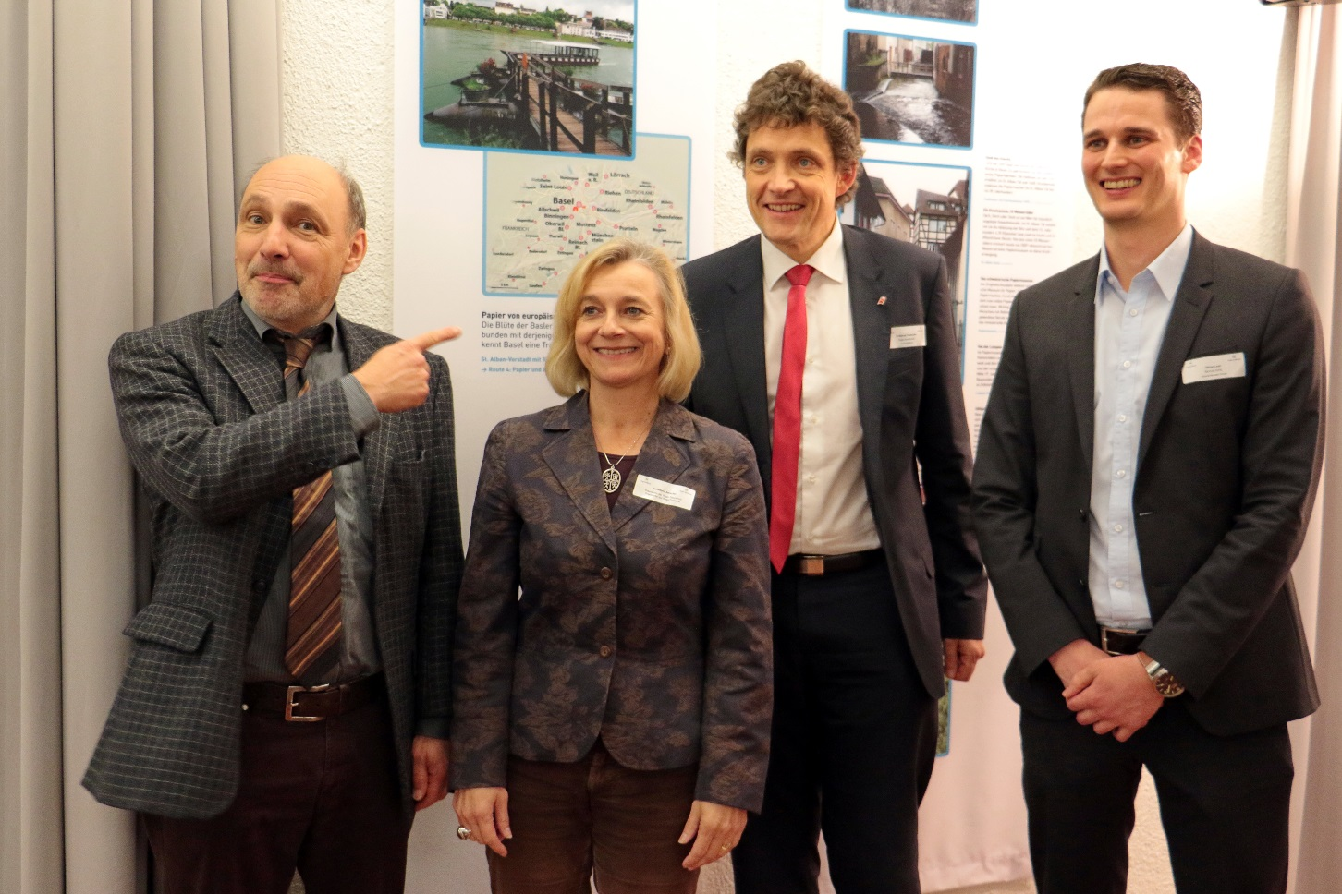

Von links nach rechts: Markus Moehring, Leider Dreiländermuseum; Dr. Kathrin Amacker Präsidentin RegioTriRhena; Dr. Manuel Friesecke, Geschäftsführer Regio Basiliensis; Oliver Laux, ARaymond

Herrn Moehring, der Leiter des Dreiländermuseums führt anschliessend die 40 Teilnehmerinnen und Teilnehmer der Jahreskonferenz durch die Sonderausstellung "Reiches Erbe – Industriekultur im Dreiland. Er zeigte auf, wie sich die Industrie im Dreiländereck in den vergangenen Jahrhunderten entwickelt hat und welche grenzüberschreitenden Verbindungen es bei dieser Entwicklung gab. In der geschichtlichen Entwicklung stand zunächst stand die Textil- und Seidenbandindustrie im Mittelpunkt, dann die Farbenchemie und aus dieser erwuchs die breit gefächerte Chemie von der Agrochemie bis zur pharmazeutischen Chemie. Heute ist Dreiländerregion ein Life-­Science-Cluster.

Nach der Führung schilderte Oliver Laux, General Manager Europe des ARaymond Center of Expertise in Saint-Louis seine Erfahrungen zur aktuellen Industrieentwicklung im Dreiland. Er betonte, dass die Grenzlage auch Vorteile hätte, da sich die drei Wirtschaftsräume gegenseitig befruchten. Er wies gleichzeitig auf die sehr hohe Bedeutung der interkulturellen Aspekte im Geschäftsleben hin. Das Verständnis der Sprache des Nachbarn habe dabei einen sehr hohen Stellenwert.

Mitgliederversammlung 2016

Am 24. November 2016 fand im Vorfeld der Jahreskonferenz die 18. Mitgliederversammlung der RegioTriRhena statt.

